Сценарий мастер-класса «Динамичные смысловые опоры как интерактивный прием закрепления произносительных навыков»

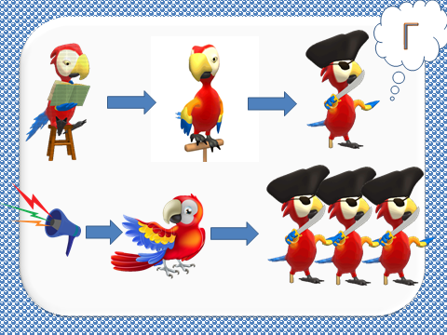

Мастер-класс разработан учителем –логопедом
Вишняковой Татьяной Геннадьевной

МДОУ «Центр развития ребенка – детский сад № 21 «Брусничка»
город Саянск
2019

Ход мастер-класса:
(1 слайд) Добрый день, уважаемые коллеги!

(2 слайд) Тема мастер-класса:

(3 слайд) Динамичные смысловые опоры, как интерактивный прием запоминания стихов.

(4 слайд) Цель мастер класса:
Повышение компетентности педагогов в вопросах эффективного использования IT- технологий с целью закрепления произносительных навыков у детей с нарушением речи.

(5 слайд) Задачи:
Познакомить педагогов с приемом использования ДСО для закрепления произносительных навыков;
Показать разнообразие видов использования данного приема в

(6 слайд) Данный опыт был описан в материалах практики по использованию IT-технологий в коррекционно -образовательном процессе, которая получила Диплом II-ой степени. Практика внесена в региональный реестр лучших педагогических и управленческих практик.

(вопрос слушателям)
Уважаемые коллеги, как вы думаете, какой способ является самым эффективным для закрепления (автоматизации) произносительных навыков?

(7 слайд) Безусловно, это заучивание коротких стихов, рифмовок, чистоговорок, потешек, насыщенных автоматизируемым звуком.

(8 слайд) В качестве предисловия позвольте представить Вашему вниманию фрагмент видео, которыми изобилует интернет.

(9 слайд) Итак, мы видим, что ребенок заучивает стихотворение и по ходу заучивания испытывает определенные затруднения.

(10 слайд) Как помочь ребенку?
Как сохранить позитивное отношение к усвоению нового?
Как избежать проявление агрессии и негативизма?

(11 слайд) Я знаю ответ на эти вопросы!

(12 слайд) Ещё К.Д.Ушинский говорил: «Учите ребёнка каким-нибудь неизвестным ему пяти словам - он будет долго и напрасно мучиться,
но свяжите двадцать таких слов с картинками, и он усвоит их на лету»

(13 слайд) Необходимо просто найти яркие ассоциации, или конкретные образы, которые будут связаны с запоминаемой информацией.
Вы скажите, что в этом нет ничего нового, я Вам докажу, что это не так.

(14 слайд) Внимание на экран. Сейчас по ходу чтения стихотворения я разложу смысловую ленту, или по-другому, цепочку
динамичных смысловых опор, которыми мы и пользовались при заучивании данного стихотворения.
Вы спросите почему динамичных, потому, что они появляются последовательно, наделены функциями перемотки и возврата.

(15 слайд) Итак, картинка сегодня стоит тысячи слов!
Это концепция ФГОС ДО и тренд современного дошкольного образования.

(16 слайд) Актуальность данного вопроса лежит на поверхности и достаточно прозрачна.
(17 слайд)
1. Смысловое запоминание является частью интеллектуальной готовности к школе
2.Как показывает практика, детям с нарушением речи зачастую бывает трудно учить стихи
3. Необходимо развивать у детей понятийное мышление, используя при этом преобладающее клиповое, в основе которого лежат визуальные образы
4. Методологической основой ФГОС ДО является системно-деятельностный подход к обучению, который и позволяет мне реализовать данный прием.

(18-19 слайд) Если обратиться к научной педагогической литературе, можно найти массу рекомендаций по поводу смыслового запоминания, например при помощи хорошо известных нам мнемотаблиц, схем, пиктограмм.

(20 слайд) Схемы, пиктограммы и мнемотехнические таблицы, безусловно хороши, но статичны, и не универсальны.
И для меня, это вчерашний день, а использование ДСО - это мой сегодняшний и завтрашний день.

(21 слайд) Для разработки данного приема, использованы:
- Возможности программы Power Point;
- Анимированные клипарты;
- Средства рисования;
- Ресурсы шумотеки;

(22 слайд) Новизна данного приема в том, что он более универсален, нежели используемые мной ранее схемы, мнемотехнические таблицы, пиктограммы. Динамичные смысловые опоры принципиально отличны, они обладают яркостью образа, их можно изменять, дополнять, накладывать дополнительные эффекты (например, звук) перематывать и наконец составлять вместе с ребенком используя интернет ресурсы, что детям очень нравится. Данный прием наделен функцией перемотки и возврата. В этом принципиальная разница.

(23 слайд) Практическая значимость
1. Запоминание, основанное на ДСО позволяет преодолеть монотонность процесса запоминания повысить интерес и превратить заучивание в занимательное дело.
2. Позволяет учитывать особенности развития мышления современных детей (образность, эмоциональность, рациональность, потребность в новизне)
3. Повышает скорость автоматизации звуков, с помощью интерактивной поддержки обеспечивающей подключение смыслового - понятийного мышления.
4. Данный прием позволяет выполнять основную поддерживающую функцию игровой интерактивной среды на логопедических занятиях.

(24 слайд) Итак, преимущества использования ДСО очевидны.

(25 слайд) Предлагаю всем побывать на месте детей моей группы и попробовать заучить несколько коротких стихотворений.
Далее проводится практическая часть:
Имитационная игра со слушателями «Как легко учить стихи»
(запоминание стихов для автоматизации произносительных навыков с помощью динамичных смысловых опор)
(26 слайд)
Говорит попугай попугаю:
"Я тебя, попугай, напугаю".
Прокричал в ответ попугай:
"Напугай, напугай, напугай!"
Мастер рассказывает слушателям короткое стихотворение и предлагает повторить его по динамичным смысловым опорам.
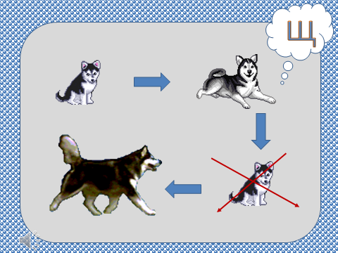
(27-28 слайды) Используя ДСО, можно заучивать короткие стихи во время игровых обучающих ситуаций, например: ИОС «Деревенский двор» по теме: «Домашние животные».
(29 слайд) Жил-был маленький щенок.
Он подрос, однако,
И теперь он не щенок -
Взрослая ... (собака).
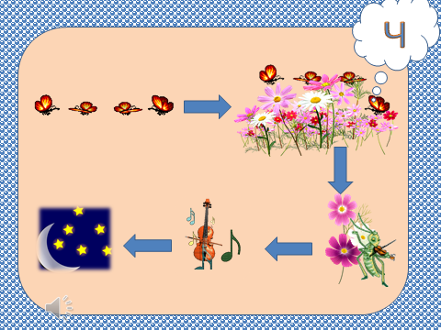
(30-31 слайды) ИОС «Приключения на лесной полянке» по теме: «Насекомые».

Бабочки летели,
на цветочки сели,
а кузнечик под цветочком,
на скрипочке играл до ночки.

(32 слайд) Для привлечения резервов эмоционально-образной памяти, в целях закрепления произносительных навыков, я использую анимированные клипарты, которые позволяют делать стихи и рифмовки «живыми».

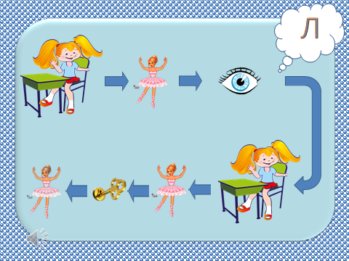
(33-35 слайды) ИОС «В магазине игрушек» по теме: «Игрушки».

Мила за столом сидела
И на куколку глядела.
Мила куклу завела,
Кукла танцевать пошла
Мастер обращает внимание на техническую сторону и объясняет, почему картинка (кукла) сначала неподвижна, а в конце она танцует.

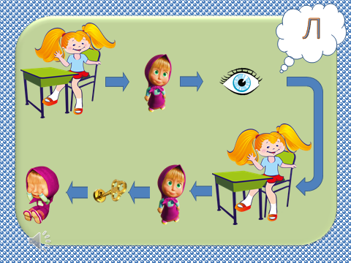
Также показывает мобильность данного приема, возможность легкой замены картинки и в соответствии с этим, изменение текста. Кроме этого, объясняет, что для более яркого восприятия стихотворения используются ресурсы шумотеки и накладывается звук.
Мила за столом сидела
И на куколку глядела.
Мила куклу завела,
Кукла плакать начала

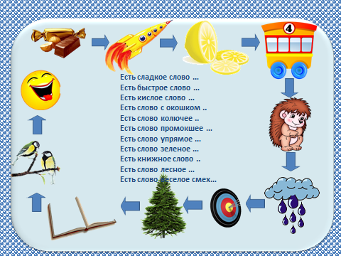
(36-37 слайд) Данный прием можно использовать для игры. Например… Есть сладкое слово … Есть быстрое слово … Есть кислое слово … Есть слово с окошком .. Есть слово колючее .. Есть слово промокшее … Есть слово упрямое … Есть слово зеленое … Есть книжное слово ,,. Есть слово лесное … Есть слово веселое смех… Слова красивые для всех.

(38-40 слайды) Для разработки стихов с ДСО, можно использовать как реальные изображения предметов и объектов, так и символы!
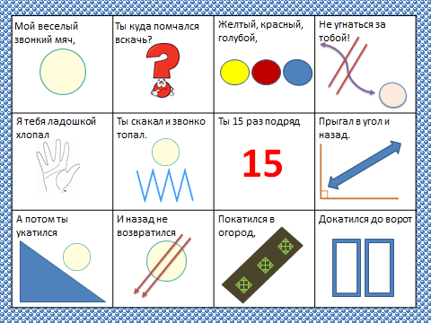

Тест стихотворения
С.Я. Маршака
«Мой веселый звонкий мяч» размещено на слайдах вместе с картинкой.

(41 слайд) Слушателям предлагается заучить ещё одно стихотворение Ирины Токмаковой.
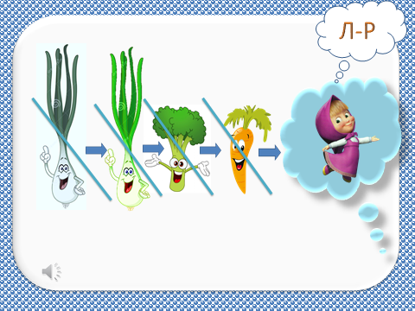
Купите лук, зеленый лук,
Петрушку и морковку!
Купите нашу девочку,
Шалунью и плутовку!
Не нужен лук, зеленый лук,
Петрушка и морковка.
Нужна нам только девочка,
Шалунья и плутовка!

(42 слайд) Мастер предлагает сделать методическую остановку, во время которой слушатели делают «заметки на полях».
Итак, картинка – это…
- Смысловой центр фразы;
- Ассоциация с запоминаемой информацией;
- Зрительная динамичная опора для запоминания;

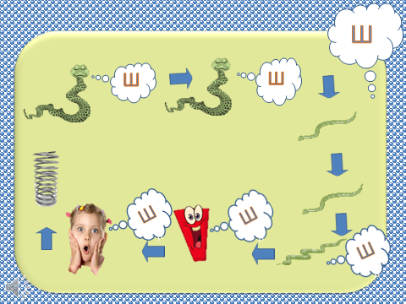
(43-45 слайд) Мастер, показывая разнообразие использования данного приёма говорит о том, что используя ДСО, можно заучивать короткие логопедические песенки. И предлагает сделать это вместе.
Слушателям предлагается протяжно произнести звук ШШШ, изображая шипение змеи в тех моментах песенки, где появляется облако с буквой Ш.
Затем предлагает прослушать и заучить ещё одну песенку со звуком Ц.

(46 слайд) Мастер объясняет, что используя ДСО, можно составлять предложения, и предлагает сделать это с опираясь на предлагаемые картинки.
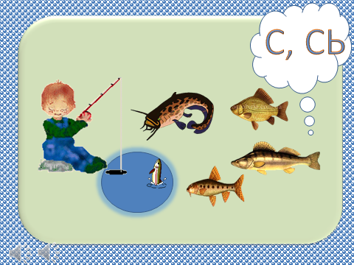
Семен сам поймал сома, карася, судака, пескаря.
Картинки появляются друг за другом, и выполняют поддерживающую функцию, что и является основной педагогической идеей разработки и использования приема ДСО.

В заключении мастер-класса хотелось бы резюмировать.
Мой практический опыт подтверждает, что заучивание стихов с использованием динамичных смысловых опор позволяет развивать интерес к данному виду деятельности. активно развивает память, внимание, мышление, делает запоминание осмысленным.
Использование данного приема с детьми с речевыми нарушениями повышает эффективность заучивания стихов: сокращает время заучивания, облегчает его процесс. За счет зрительной памяти, увеличивает длительность запоминания стихов, что способствует развитию долговременной памяти, развитию ассоциативного мышления, способности к замещению. Данный прием позволяет активизировать речь детей: расширяет пассивный словарь и обогащает активный словарный запас.
Таким образом, для заучивания стихотворений с дошкольниками, имеющими речевые нарушения, необходимо использовать зрительные опоры в виде картинок – иллюстраций, которые значительно облегчают запоминание и оказывают существенную помощь педагогам и родителям в ходе данной работы.
(48-51 слайды)
В качестве послесловия, хочется привести всем известную пословицу:
«Лучше один раз увидеть, чем сто раз услышать».

Рефлексия (продолжите предложения)
- В ходе закрепления произношения с использованием ДСО дети учатся…
- В процессе закрепления произношения с использованием ДСО у детей развиваются…
- В процессе закрепления произношения с использованием ДСО у детей воспитывается …

Благодарю за внимание к моему мастер-классу.

